 | HAZIRLAYAN AD SOYAD XXXXXXX XXXXX ANABİLİM DALI DOKTORA 2022 |   T.C.  ERCİYES ÜNİVERSİTESİ  EĞİTİM BİLİMLER ENSTİTÜSÜ  XXXXXX ANA BİLİM DALI  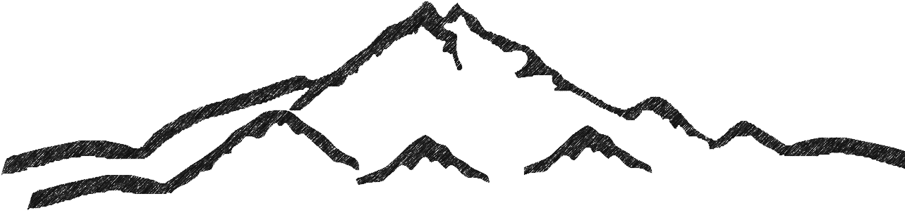  TEZADI TEZ ADI TEZ ADI  TEZADI TEZ ADI TEZ ADI TEZADI TEZ ADI TEZ ADI  Hazırlayan  XXXXXX  (NOT: Kapakta Danışman adı olmayacak)  DOKTORA  Ocak, 2026 (tez savunma sınavının yapıldığı ay, yıl)  KAYSERİ

